ООО «Решение» www.reshenie71.ru, (4872) 77-03-21, 76-41-11, 71-41-11, 8-915-691-73-01, reshenie71@yandex.ru
18.11.2024
- Микропрепараты 36 образцов - 2250 руб.
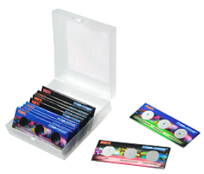
Набор состоит из 12 стекол. На каждом стекле по 3 микропрепарата. В составе набора есть срезы растений, насекомых, водорослей.
Набор подойдет для дошкольного и младшего школьного возраста для использования под присмотром взрослых.

Состав набора микропрепаратов:
Растения:
Роголистник | Стебель липы
Стебель липы | Колючки, ворсинки ягоды
Образец эпителия | Губчатое вещество
Плесневый гриб | Сосновая хвоя
Сосновая хвоя | Образец эпителия
Колючки, ворсинки ягоды | Стебель подсолнечника
Губчатое вещество | Лист боба
Лист боба | Плесневый гриб

Насекомые:
Головка комара | Растительная тля
Личинка тутового шелкопряда | муравей
Крыло стрекозы | перо
перо | Головка комара
Крыло стрекозы | Крыло пчелы
Лапка пчелы | Крыло бабочки
Крыло бабочки | Крыло пчелы
Личинка тутового шелкопряда | Лапка пчелы
Растительная тля

Микропрепараты 5 образцов+5 предметных стёкол (стекло) – 870 руб.

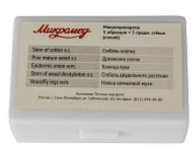
Набор готовых препаратов для проведения исследований на учебном биологическом микроскопе проходящего света. Для школьного возраста. Набор состоит из пяти готовых микропрепаратов и пяти предметных стекол для самостоятельного изготовления препаратов. Материал — стекло.
В наборе: Стебель хлопка, Древесина сосны, Кожица лука, Стебель двудольного растения, Ножка комнатной мухи

Набор готовых микропрепаратов Микромед №80 – 8150 руб.

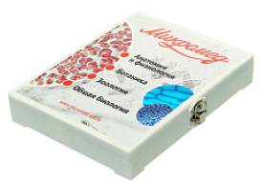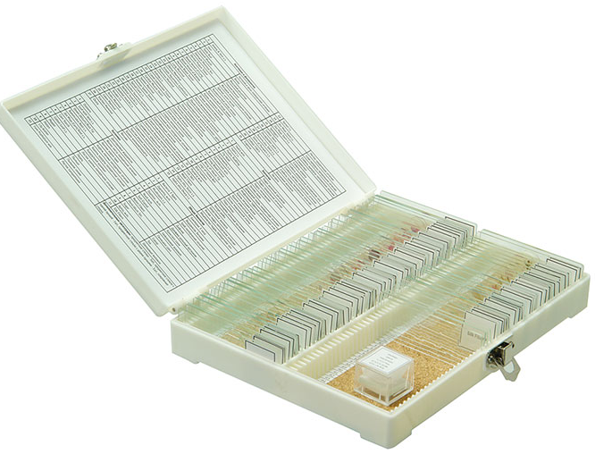

Набор готовых препаратов для проведения исследований на учебном биологическом микроскопе проходящего света.

В комплекте:
- Образцы – 74 шт.
- Предметное стекло – 3 шт.
- Предметное стекло с одной лункой – 1 шт.
- Предметное стекло с двумя лунками – 1 шт.
- Покровные стекла – комплект
- Пластиковый кейс

Набор микропрепаратов Микромед №24 – 950 руб.

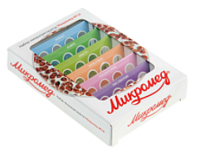
Набор состоит из 6 стёкол по четыре препарата на стекло. Микропрепараты безопасны для ребенка - стёкла оклеены цветной плёнкой.

Микропрепараты разделены на темы:
- Животные (шерсть мыши, шерсть зайца, шерсть собаки и шерсть овцы),
- Растения (стебель арахиса, лист фикуса, кожица лука и чешуйки шефердии серебристой),
- Насекомые (брюшко пчелы, лапка пчелы, крыло саранчи, ножка мухи),
- Материалы (цветные нити, бумага, отпечаток пальца, шёлк),
- Пыльца и споры (пыльца лилии, пыльца сосны, пыльца полевого хвоща, споры папоротника),
- Живые существа (тля, муравей, яйца креветки, дафния).
Исследования рекомендуется производить на любом учебном биологическом микроскопе проходящего света с увеличением от 20 крат. Микропрепараты поставляются в картонной коробке.

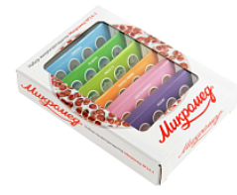
Набор микропрепаратов Микромед №24-2 - 950 руб.

Набор состоит из 6 стёкол по четыре препарата на стекло. Микропрепараты безопасны для ребенка - стёкла оклеены цветной плёнкой.
Микропрепараты разделены на темы:
- Животный мир (рыбья чешуя, шерсть верблюда, птичье перо, утиное перо).
- Мир растений (корень кукурузы, корень арахиса, стебель губчатой тыквы, ствол сосны).
- Мир насекомых (крыло медоносной пчелы, крыло стрекозы, лапка майского жука, лапка таракана).
- Текстильные волокна (хлопковое волокно, нейлоновое волокно, шелковое волокно, бумага с надписью).
- Листья и крахмалы (лист бирючины, лист олеандра индийского, кукурузный крахмал, картофельный крахмал).
- Водоросли и планктон (спирогира, зигнема, улотрикс, циклоп).
Исследования рекомендуется производить на любом учебном биологическом микроскопе проходящего света с увеличением от 20 крат. Микропрепараты поставляются в картонной коробке.

Микропрепараты Анатомия и Физиология Микромед, (14 обр.) – 2160 руб.

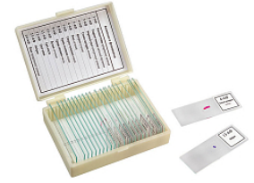
Наборы готовых препаратов для микроскопа специально созданы для проведения самостоятельных исследований. Препараты сгруппированы в 3 набора:
- ботаника и зоология,
- анатомия и физиология,
- общая биология.
Все микропрепараты подписаны, пронумерованы и помещены в пластиковые кейсы с индивидуальными ячейками. Размеры готовых препаратов стандартные (25 мм х 76 мм) и подходят для использования с любым биологическим микроскопом Микромед.
14 образцов, 10 предметных стекол, покровные стекла.
В наборе: Костная ткань Продольное сечение; Гладкие мышцы Цельный организм; Нервный узел Поперечное сечение; Стенки желудка сечение; Артерия сечение; Вена сечение; Сперма человека мазок; Кровь человека мазок; Кровь лягушки мазок; Легкие сечение; Срез кости; Срез кожи; Нейрон; Язык Продольное сечение.

Микропрепараты для школы Анатомия и Физиология Микромед (16 обр.) – 2600 руб.

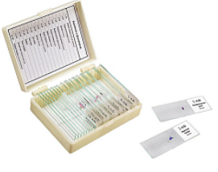
Наборы готовых препаратов предназначены для самостоятельного изучения и проведения школьных лабораторных работ по основным курсам биологии:
- зоология
- общей биология
- анатомия и физиология
Учебный микропрепарат представляет собой предметное стекло с расположенным и закрепленным на нем объектом, уже подготовленным для исследования под микроскопом. Сверху объект накрыт тонким покровным стеклом. Размеры готовых препаратов стандартные (25 мм х 76 мм) и подходят для использования с любым биологическим микроскопом Микромед. Все микропрепараты подписаны, пронумерованы и помещены в пластиковые кейсы с индивидуальными ячейками для удобства хранения и изучения.
16 образцов, 7 предметных стекол, покровные стекла.
В наборе: Гладкие мышцы, цельный организм; Сердечная мышца, срез; Артерия, срез; Мерцательный эпителий, срез; Лимфатический узел, срез; Сперма человека, мазок; Кровь человека, мазок; Кровь лягушки, мазок; Язык, продольное сечение; Легкие, срез; Скелетная мускульная ткань, продольное сечение; Простой эпителий, цельный организм; Нейрон, цельный организм; Слизистая оболочка желудка; Спинной мозг, поперечное сечение; Поперечно - полосатая мышечная ткань.

Микропрепараты Ботаника и Зоология Микромед (14 обр.) – 1870 руб.

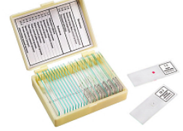
Наборы готовых препаратов для микроскопа специально созданы для проведения самостоятельных исследований. Препараты сгруппированы в 3 набора:
- ботаника и зоология,
- анатомия и физиология,
- общая биология. Все микропрепараты подписаны, пронумерованы и помещены в пластиковые кейсы с индивидуальными ячейками. Размеры готовых препаратов стандартные (25 мм х 76 мм) и подходят для использования с любым биологическим микроскопом Микромед. 14 образцов, предметные стекла, покровные стекла
В наборе: Эпидермис репчатого лука Цельный организм; Волоски на ягодах Лоха Цельный организм; Поперечный разрез листа; Плесневый гриб мукор; Инфузория-туфелька; Аскарида Цельный организм; Дождевой червь Поперечное сечение; Оса Цельный организм; Муравей Цельный организм; Шерсть Цельный организм; Чешуя золотой рыбки Цельный организм; Перо птицы Цельный организм; Крыло бабочки Цельный организм; Ротовая полость (аппарат) самки комара Цельный организм.

Микропрепараты для школы Ботаника Микромед (16 обр.) – 2100 руб.

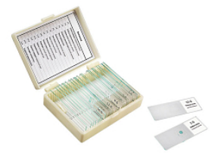
Наборы готовых препаратов предназначены для самостоятельного изучения и проведения школьных лабораторных работ по основным курсам биологии:
- ботаника
- общей биология
Учебный микропрепарат представляет собой предметное стекло с расположенным и закрепленным на нем объектом, уже подготовленным для исследования под микроскопом. Сверху объект накрыт тонким покровным стеклом. Размеры готовых препаратов стандартные (25 мм 76 мм) и подходят для использования с любым биологическим микроскопом Микромед. Все микропрепараты подписаны, пронумерованы и помещены в пластиковые кейсы с индивидуальными ячейками для удобства хранения и изучения.
16 образцов, предметные стекла, покровные стекла.
В наборе: Стебель кукурузы продольное сечение; Стебель подсолнечника поперечное сечение; Стебель сосны поперечное сечение; Эпидермис репчатого лука цельный организм; Митоз корешка лука; Пыльник лилии поперечное сечение; Лист сосны поперечное сечение; Лист поперечный разрез; Пыльца лилии цельный организм; Пыльца сосны цельный организм; Спирогира цельный организм; Корень поперечный срез; Корневой чехлик; Зерновки кукурузы продольный срез; Гаметофит папоротника; Спорангий кукушкина льна.

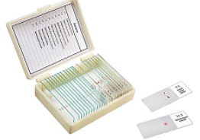
Микропрепараты для школы Зоология Микромед (11 обр.) – 1850 руб.
Наборы готовых препаратов предназначены для самостоятельного изучения и проведения школьных лабораторных работ по основным курсам биологии:
- ботанике
- зоологии
- общей биологии
- анатомии и физиологии
Учебный микропрепарат представляет собой предметное стекло с расположенным и закрепленным на нем объектом, уже подготовленным для исследования под микроскопом. Сверху объект накрыт тонким покровным стеклом. Размеры готовых препаратов стандартные (25 мм 76 мм) и подходят для использования с любым биологическим микроскопом Микромед. Все микропрепараты подписаны, пронумерованы и помещены в пластиковые кейсы с индивидуальными ячейками для удобства хранения и изучения.
11 образцов, 13 предметных стекол, покровные стекла.
В наборе: Гидра продольное сечение; Гидра поперечное сечение; Аскарида жен. продольное сечение; Дождевой червь поперечное сечение; Чешуя золотой рыбки цельный организм; Перо птицы цельный организм; Лапка пчелы цельный организм; Крыло бабочки цельный организм; Ротовой аппарат бабочки; Ротовой аппарат саранчи; Ороговевающий эпителий.

Микропрепараты Общая Биология Микромед (14 обр.) – 2550 руб.

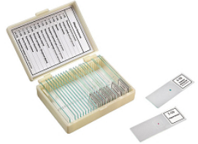
Наборы готовых препаратов для микроскопа специально созданы для проведения самостоятельных исследований. Препараты сгруппированы в 3 набора:
- ботаника и зоология,
- анатомия физиология,
- общая биология.
Все микропрепараты подписаны, пронумерованы и помещены в пластиковые кейсы с индивидуальными ячейками. Размеры готовых препаратов стандартные (25 мм 76 мм) и подходят для использования с любым биологическим микроскопом Микромед. 14 образцов, предметные стекла, покровные стекла.
В наборе: Пеницилин Цельный организм; Аспергилл (гриб) Цельный организм; Черная плесень; Дрожжи; Хламидомонада Цельный организм; Эпидермис (кожица) лука Цельный организм; Оплодотворенная спирогира Цельный организм; Мох Продольное сечение; Дрозофила – норма; Мутация дрозофилы - беcкрылая форма; Дробление яйцеклетки; Хромосомы человека; Клетка бактерии; Прорастание пыльцы Цельный организм.

Микропрепараты для школы Общая Биология Микромед (9 обр.) – 1550 руб.

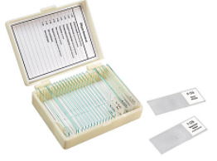
Наборы готовых препаратов предназначены для самостоятельного изучения и проведения школьных лабораторных работ по основным курсам биологии:
- ботанике
- зоологии
- общей биологии
- анатомии и физиологии
Учебный микропрепарат представляет собой предметное стекло с расположенным и закрепленным на нем объектом, уже подготовленным для исследования под микроскопом. Сверху объект накрыт тонким покровным стеклом. Размеры готовых препаратов стандартные (25 мм 76 мм) и подходят для использования с любым биологическим микроскопом Микромед. Все микропрепараты подписаны, пронумерованы и помещены в пластиковые кейсы с индивидуальными ячейками для удобства хранения и изучения.
9 образцов, предметные стекла, покровные стекла.
В наборе: Аспергилл (гриб) цельный организм; Хламидомонада цельный организм; Эпидермис (кожица) лука цельный организм; Оплодотворенная спирогира цельный организм; Лишайник сечение; Мох продольное сечение; Прорастание пыльцы цельный организм; Срез семязачатка; Клетка бактерии.

